БЛАНОЧНАЯ ДОКУМЕНТАЦИЯ 2023ГОД. | ЦЕНА
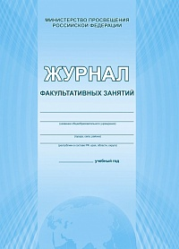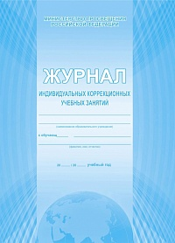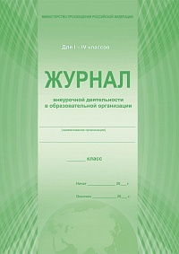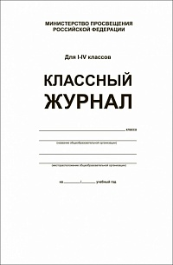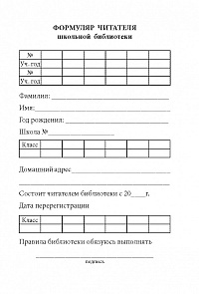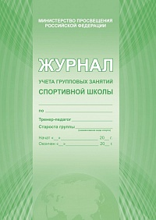 | 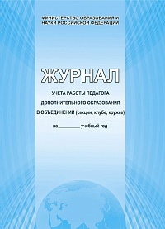
Алфавитная книга записи обучающегося (газет., сшита нитками, обложка оклеена бумвинилом) | 349
Бракеражный журнал по оценке качества полуфабрикатов, блюд и кулинарных изделий | 117
Журнал вечерней школы с заочной формой обучения (офсет., обложка оклеена бумвинилом) | 305
Журнал закладки продуктов на пищеблоке | 85
Журнал инструктажа сопровождающих по ТБ при организации поездок обуч-ся на школьн. маршрутах | 91
Журнал инструктажа уч-ся по ТБ при орг-ции и проведении тур. походов, экспедиций и экскурсий | 121
Журнал консультаций психолога | 130
Журнал педсовета | 97
Журнал первичного учета детей, оставшихся без попечения родителей | 91
Журнал приема заявлений (для 10-х классов) | 90
Журнал проведения витаминизации третьих и сладких блюд | 90
Журнал трехступенчатого контроля за состоянием охраны труда | 142
Журнал учета первоклассников | 96
Журнал учета проверок по антитеррористической безопасности в образоват. учреждении | 85
Журнал вечерней школы (офсет., сшита нитками, обложка оклеена бумвинилом) | 268
Журнал вечерней школы с заочной формой обучения (офсет., сшита нитками, обложка оклеена бумвинилом) | 268
Книга регистрации выданных документов об образовании | 234
Книга регистрации выданных свидетельств в образовательной организации | 165
Книга регистрации золотых медалей | 69
Книга учета личного состава работников общеобразовательного учреждения | 122
Книга учёта (амбарная книга (линейка) | 152
Книга регистрации выданных документов о среднем общем образовании | 270
Книга регистрации выданных документов о среднем общем образовании | 290
Дневник школьной библиотеки А4, 40 стр. (Планета) | 50
Домовая (поквартирная) книга (Планета) | 50
Журнал бракеража готовой кулинарной продукции (новый САНПИН) | 145
Журнал скоропортящейся пищевой продукции (новый САНПИН) | 145
Журнал внеурочной деятельности в образовательной организации 1-4 кл. (офсет.) (Планета) | 80
Журнал внеурочной деятельности в образовательной организации 5-9 кл. (офсет.) (Планета) | 80
Журнал входящей документации (Планета) | 265
Журнал выдачи похвальных листов (Планета) | 62
Журнал группы продленного дня (Планета) | 45
Журнал дополнительного образования (газетн.) ФГОС Министерство Просвещения (Планета) | 40
Журнал дополнительного образования (офсет.) ФГОС Министерство Просвещения (Планета) | 55
Журнал здоровья (Планета) | 74
Журнал индивидуального обучения на дому (Планета) | 78
Журнал инструктажа по гражданской обороне и чрезвычайным ситуациям (Планета) | 72
Журнал инструктажа по технике безопасности дорожного движения (Планета) | 60
Журнал исходящей документации , входящей | 255
Журнал контроля санитарного состояния школы (Планета) | 80
Журнал логопедических занятий (Планета) | 70
Журнал ознакомления с результатами Единого гос. экзамена выпускников 11 (12) кл. (Планета) | 55
Журнал ознакомления с результатами экзаменов гос. (итоговой) аттестации выпускников 9 кл. (Планета) | 55
Журнал приема детей в группу (Планета) | 120
Журнал приема заявлений в первый класс | 80
Журнал регистрации инструктажа на рабочем месте (офсет.) (Планета) | 55
Журнал регистрации инструктажа обуч-ся по т/б на зан. по предм ФГОС Мин.Просв. (обл.картон (Планета) | 60
Журнал регистрации испытаний спортивного инвентаря, оборудования и вентиляцион. устройств (Планета) | 45
Журнал регистрации личных дел работников (Планета) | 135
Журнал регистрации несчастных случаев с обучающимися (Планета) | 48
Журнал регистрации посетителей образовательного учреждения (Планета) | 97
Журнал регистрации приказов (Планета) | 82
Журнал регистрации противопожарного инструктажа (Планета) | 64
Журнал социального педагога образовательного учреждения (Планета) | 100
Журнал учета выдачи инструкций по охране труда (Планета) | 75
Журнал учета выдачи инструкций по технике безопасности для обуч-ся (Планета) | 50
Журнал учета групповых занятий спортивной школы (новые разделы) офсет (Планета) | 70
Журнал учета групповых занятий ФГОС Министерство Просвещения | 45
Журнал учета индивидуальных (групповых) занятий (Планета) | 65
Журнал учета индивидуальных коррекционных занятий | 50
Журнал учета инструктажей по пожарной безопасности (Планета) | 56
Журнал учета первичных средств пожаротушения (Планета) | 51
Журнал учета первоклассников (Планета) | 75
Журнал учета пропущенных и замещенных уроков (обложка) | 180
Журнал учета температурного режима холодильного оборудования (Планета) | 58
Журнал факультативных занятий (офсет.) ФГОС Министерство просвещения (Планета) | 53
Журнал элективных учебных предметов ФГОС Министерство просвещения (офсет) (Планета) | 50
Классный журнал 1-4 кл. (7БЦ,бум.офсетная, глянцевая ламинация, 144 стр.) ФГОС (Планета) | 255
Классный журнал 10-11 кл. (7БЦ, бум.офсетная, ламинация, 192 стр.) ФГОС (Планета) | 285
Классный журнал 5-9 кл. (7БЦ, бум.офсетная, ламинация, 176 стр.) ФГОС (Планета) | 265
Книга движения учащихся (офсет) (Планета) | 76
Книга отзывов и предложений (Планета) | 78
Книга суммарного учета библиотечного фонда (Планета) | 59
Личная карта работника (форма Т-2) (Планета) | 12
Личная карточка обучающегося (Планета) | 12
Формуляр читателя школьной библиотеки (Планета) | 15

